RELATÓRIO DAS ATIVIDADES DESENVOLVIDAS NA
SECRETARIA MUNICIPAL DA AGRICULTURA E MEIO AMBIENTE.
Junho:2021

- Pecuária Leiteira e Serviço de Inspeção Municipal
- Realização de 36 atendimentos Clínicos realizados pelo Médico Veterinário em propriedades rurais.
- Abastecimento de 79 litros de nitrogênio e 45 doses de sêmen, beneficiando 11 grupos de Inseminação da Cadeia Produtiva do Leite com o Programa de Melhoramento Genético aquisição de Nitrogênio e Sêmen de gado leiteiro.

2. Guia de Transporte Animal - GTA
- Emissão de 40 guias de Transporte Animal (GTA) durante o Mês, para suinocultura, bovinocultura e equinos.
- Atendimento a produtores Rurais com a emissão de 14 de atestados de sanidade de rebanho e 20 emissões de Saldo de rebanho e atualizações de Cadastros.

- Departamento Ambiental
- O Departamento Ambiental através de sua licenciadora Ambiental realizou emissão de 14 isenções de licenciamento para emissões de alvarás de comércio. 01 vistoria e emissão de renovação de licença operação suinocultura e 01 documento referente a supressão de arvores em perímetro Urbano. Sobre Fiscalização ambiental foram realizados vistorias em terrenos urbanos atendendo denúncias sobre depósitos irregulares de lixos e supressão de vegetação em Perímetro Rural. Recebimento de doação referente a documento de Notificação 03/2021 de 200 mudas de arvores (manacá, Ipê e Pata de vaca) para replantio junto ao perímetro Urbano Calçadas e Canteiros.

4. Distribuição de Dejetos Suínos:
- O caminhão distribuidor de dejetos suínos realizou a distribuição de 46 cargas de dejetos em Propriedades Rurais durante o Mês de Junho.

- A retroescavadeira realizou os seguinte serviços:
- com uso da Máquina Retroescavadeira foram dados auxilio a consertos de redes de agua em Sitio Langner e Linha Olaia de Moraes, serviços de lavoura e demais serviços buraco de silagem em São Sebastião e Sitio Ouro Verde.

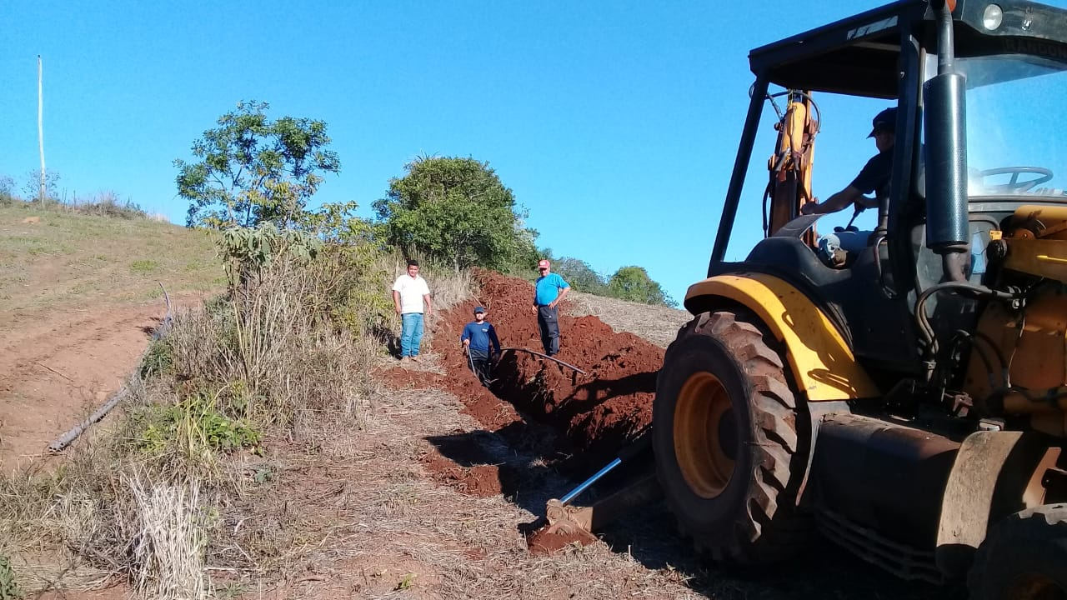FOTO. Rede de agua de linha Nossa Senhora Aparecida

5. Departamento de redes de água:
- O Departamento de redes de agua vinculado junto à secretaria de agricultura realizou a instalação de poço artesiano e instalação de 600 metros de encanamentos e caixa de água na Comunidade de Nossa Senhora Aparecida, beneficiando mais de 30 famílias. Também foi realizado conserto de rede de água na comunidade de Linha Marçal, Lajeado Barreiro, Linha João Batista Prates, Linha Manica, Linha São José, Linha Olaia de Moraes e Vista Alegre.

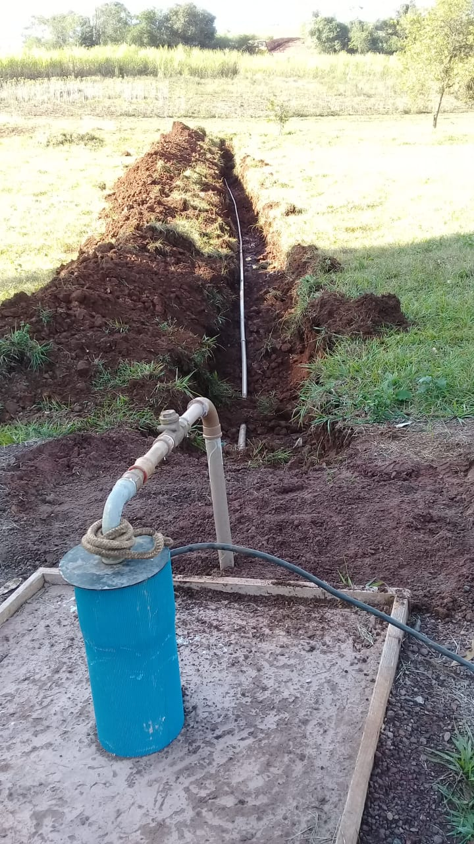
Foto: Instalação de rede nova em Linha Nossa Senhora Aparecida.
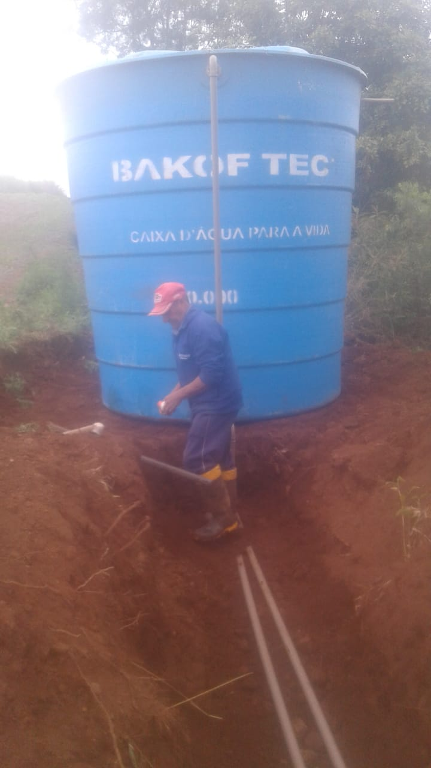
Foto: Rede Linha Nossa Senhora Aparecida

Outros serviços Secretaria Municipal de Agricultura

- Realização de encomendas e entrega de 170 mudas de arvores Frutíferas, ornamentais e de sombra.
- Recebimento de doação de 200 mudas de arvores referente a auto de notificação 03/2021.

